# 应用系统centos系统平台发布部署说明

## 1 系统部署基础目录结构

本系统要求部署在CentOS（或者Linux）环境中，安装openjdk8及其以上，推荐安装openjdk11（java -version命令查看安装的jdk版本）。

在系统上建立以下的目录结构：

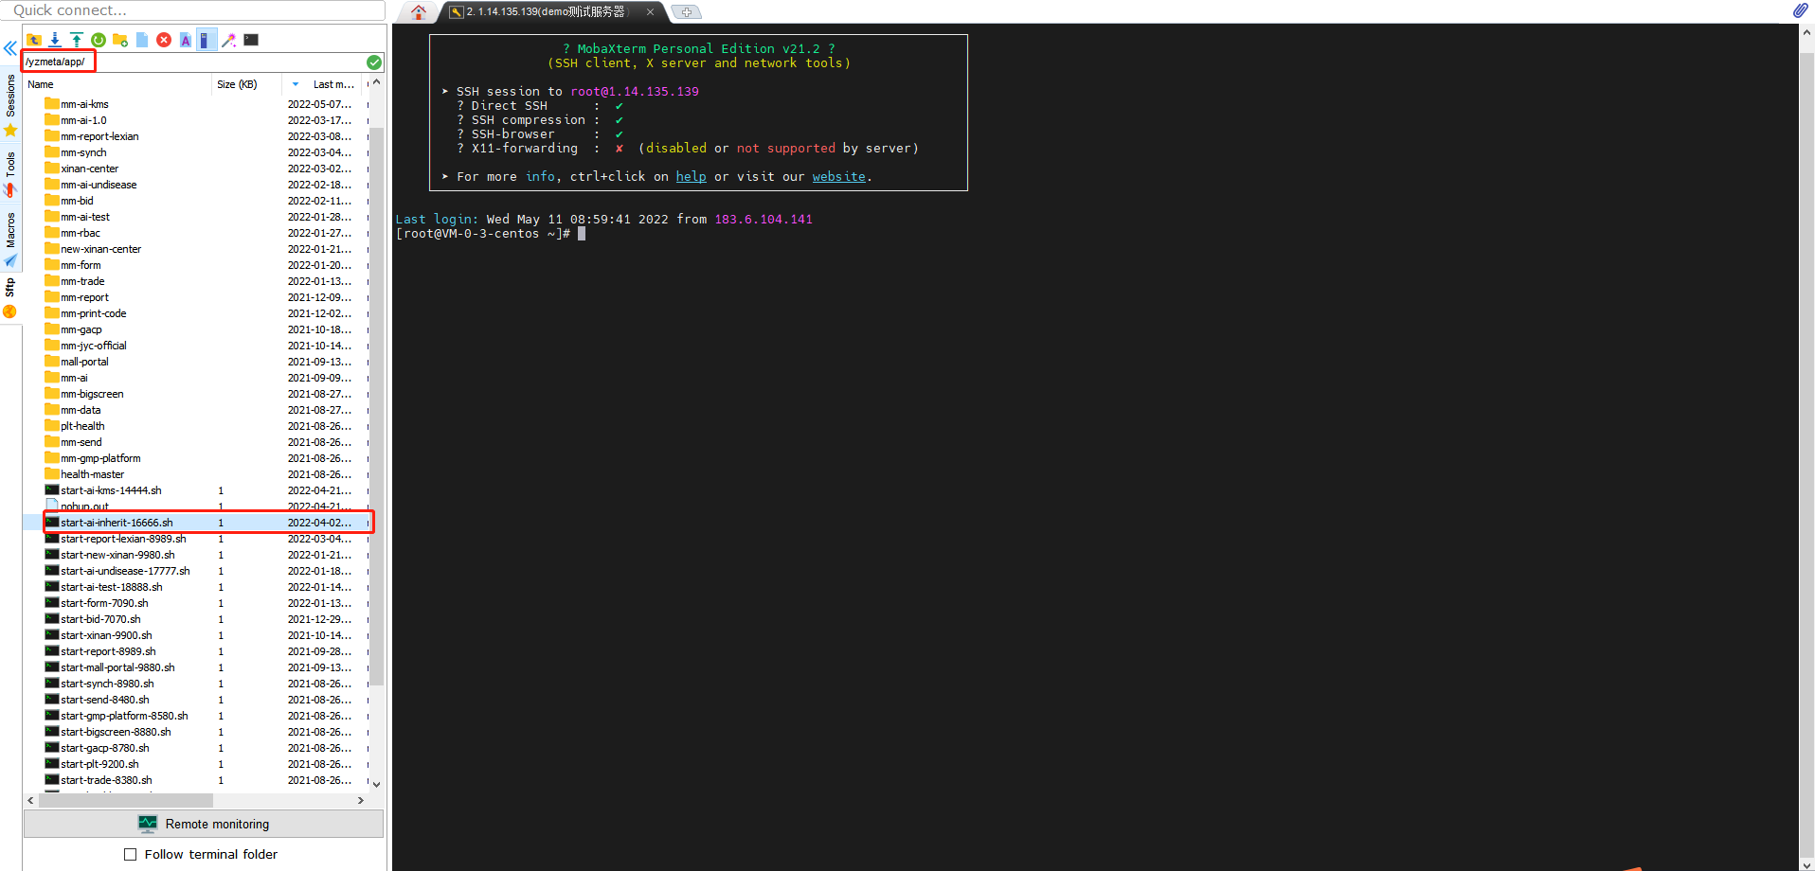

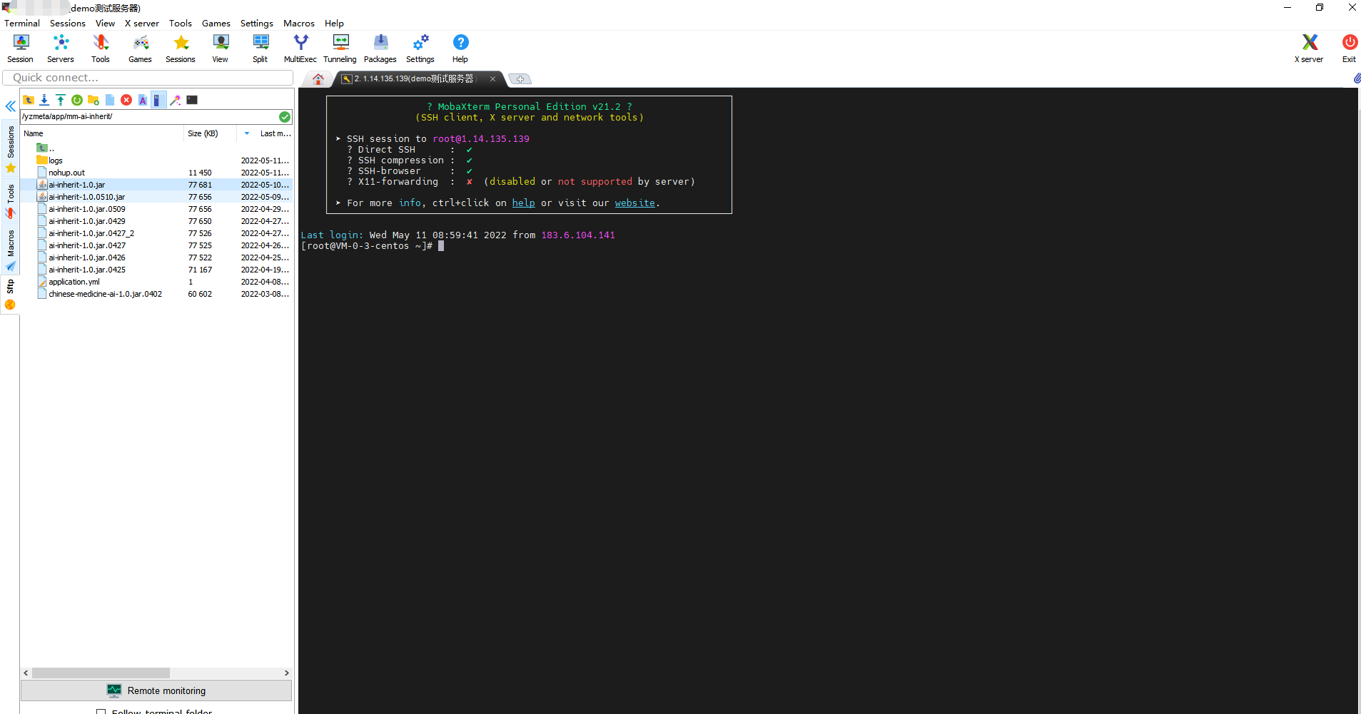

* 建立/yzmeta 目录，主要程序放置在/yzmeta/app目录下，根据实际需求，可在/yzmeta下建立备份、工具等目录
* /yzmeta/app的根目录维护各个系统启动的可执行脚本
* /yzmeta/app/upload目录为公共上传图片保存目录，要求上传功能配置的系统目录在此，/yzmeta/app/upload/help目录中保存的是帮助文档，要求在系统初始化时将文档考到此处
* /yzmeta/app下的每一个应用配置一个目录，以mm-ai-inherit为例，此目录包括：lib目录（其内包括此应用所应用到的jar）；application.yml外置配置文件包含数据库连接参数（应用使用此配置文件）；ai-inherit-1.0.jar（应用程序的jar文件，为避免包过大，其内不包括依赖jar）。logs目录和nohup.out文件为自动生成。一般发布要求先备份当前正在使用的程序jar，后缀以月日标识（以便发现问题快速回退）。

注：/yzmeta/app/mm-ai-inherit/application.yml为生效的外置配置文件，ai-inherit-1.0.jar应用程序里的application.yml不需要再修改数据库连接等参数。

## 2 Nginx安装部署与配置

### **2.1 Nginx的作用**

### **2.2 Nginx的安装部署**

系统使用nginx作为中转，使用yum安装即可，配置文件以及部署的内容参见文档中的目录《\05-发布与部署\nginx部署相关》。

* Nginx启动命令，/usr/sbin/nginx
* Nginx配置文件目录：/etc/nginx/nginx.conf
* Nginx静态文件目录：/usr/share/nginx/html/，特殊：index.html页面会链接自/usr/share/doc/HTML/index.html

1. /usr/share/nginx/html/xaphone
2. /usr/share/nginx/html/mobileKms

* Nginx的HTTPS配置参见参考目录中的《参考配置—nginx.conf》
* 目前中医药公司首页、质量认证页面（lab）放置在Nginx的静态页面目录

## 3 数据初始化

分为建立数据库表和初始化数据两步，参见文档目录《\05-发布与部署\初始化脚本》。

在初始化数据阶段，根据实际情况判断是否初始化项目个性化的初始化数据，例如各系统目录下的梅州项目目录下的脚本。

## 4 CentOS系统安装ssh并配置密钥

### **4.1在远程机器生成.pem文件**

生成密钥对：

$ [ssh](https://so.csdn.net/so/search?q=ssh)-keygen -t rsa -b 2048 -v

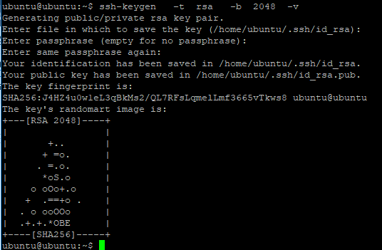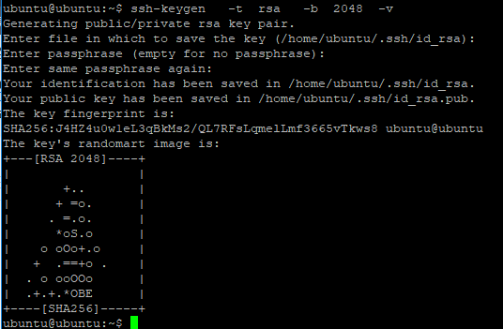

直接确认下一步

查看生成的密钥对：

$ ls ~/.ssh/

IMG_258IMG_259

将私钥重命名至id\_rsa.pem：

$ mv ~/.ssh/id\_[rsa](https://so.csdn.net/so/search?q=rsa) ~/.ssh/id\_rsa.pem

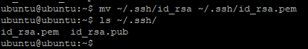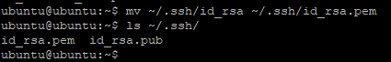

修改~/.ssh/目录权限：

$ chmod 700 ~/.ssh/

将id\_rsa.pub文件内容[重定向](https://so.csdn.net/so/search?q=%E9%87%8D%E5%AE%9A%E5%90%91)至authorized\_keys文件：

$ cat ~/.ssh/id\_rsa.pub >> ~/.ssh/authorized\_keys

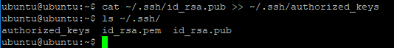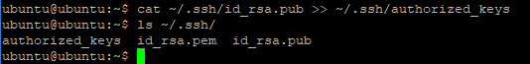

修改authorized\_keys文件权限：

$ chmod 600 ~/.ssh/authorized\_keys

### **4.2修改远程服务器配置**

使用编辑器（vim）打开配置文件

$ sudo vim /etc/ssh/sshd\_config

修改完成后如下：

IMG_264IMG_265

重启ssh服务：

$ sudo service sshd restart

如果是centos系统，则运行

**systemctl status sshd.service(查看ssh服务启动状态)**

systemctl start sshd.service（启动）

systemctl restart sshd.service（重启）

systemctl enable sshd.service（设置服务开启自启）

查看ssh进程：$ps aux|grep ssh

### **4.3本机免密登录远程机器**

将id\_rsa.pem文件拷贝至本机（使用某些FTP工具无法开发.ssh文件，可使用cp命令复制）。

关闭密码登录

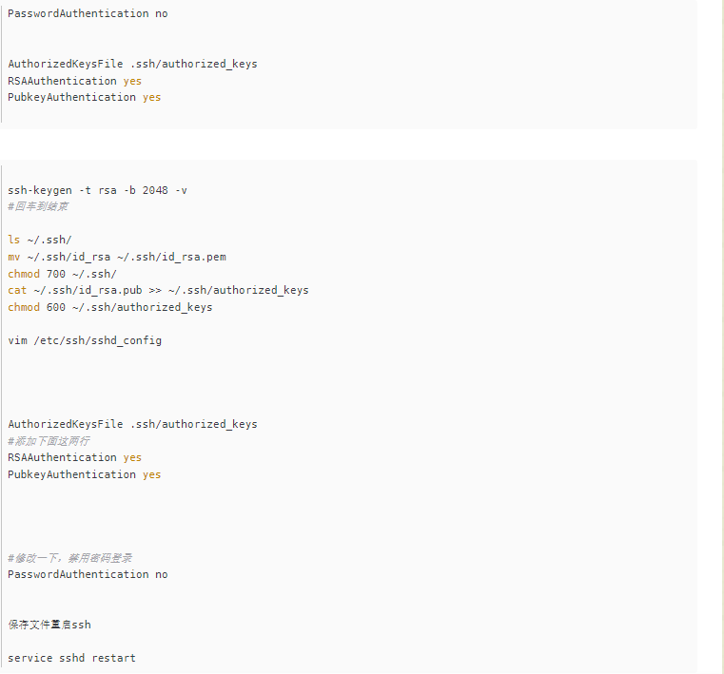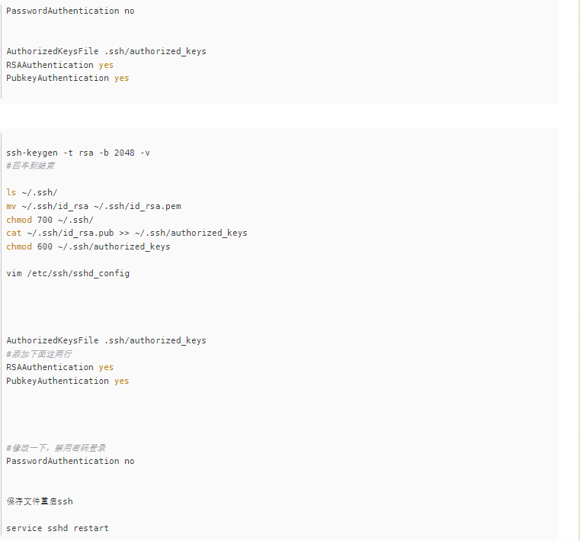

## 5 应用系统更新包发布及部署

（1）明确应用系统部署路径

PC端应用程序部署路径：/yzmeta/app/

移动端H5程序部署路径：/usr/share/nginx/html/

（2）以知识库PC端应用程序和移动端h5应用程序更新部署为例

1）查看/yzmeta/app/mm-ai-kms/下的知识库应用程序jar包，一般先将原来的jar包备份，名称改成ai-kms-1.0.jar.0507，后缀以月日标识（以便发现问题快速回退）；更新包ai-kms-1.0.jar拖拽上传到/yzmeta/app/mm-ai-kms/路径下，先查看应用程序ai-kms-1.0.jar的进程，然后终止进程，再重新启动服务进程即可生效。登录PC端知识库网址:

https://demo.metatcm.com/kms/验证是否启动正常

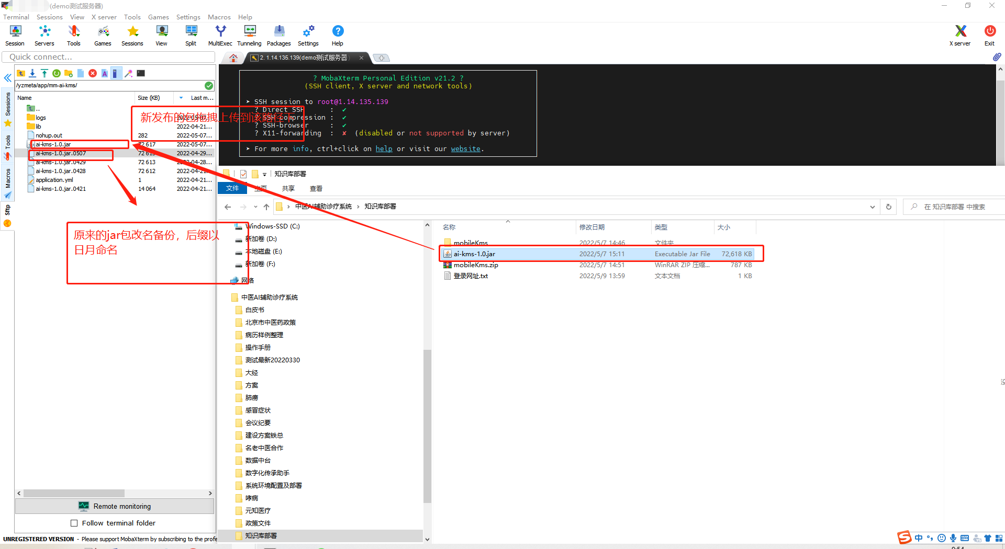

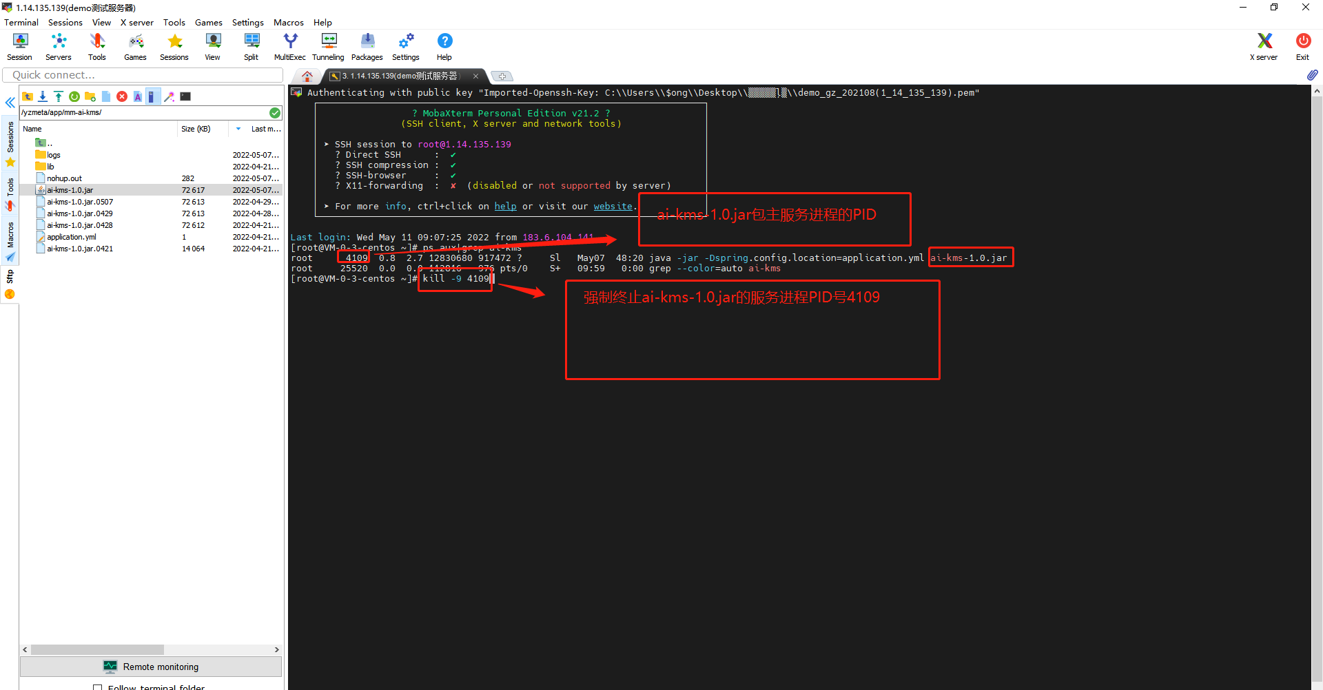

[root@VM-0-3-centos ~]# ps aux|grep ai-kms --查看知识库jar的应用进程PID

root 4109 0.8 2.7 12830680 917472 ? Sl May07 48:20 java -jar -Dspring.config.location=application.yml ai-kms-1.0.jar

root 25520 0.0 0.0 112816 976 pts/0 S+ 09:59 0:00 grep --color=auto ai-kms

[root@VM-0-3-centos ~]# kill -9 4109 --强制终止知识库服务进程

[root@VM-0-3-centos ~]# cd /yzmeta/app --切换到知识库启动文件所在路径

[root@VM-0-3-centos app]# ./start-ai-kms-14444.sh --重新启动知识库应用服务

或者nohup ./start-ai-kms-14444.sh&

2）将本地移动端H5知识库应用程序mobileKms拖拽上传到/usr/share/nginx/html/路径下即可完成部署，再访问https://demo.metatcm.com/mobileKms网址验证即可

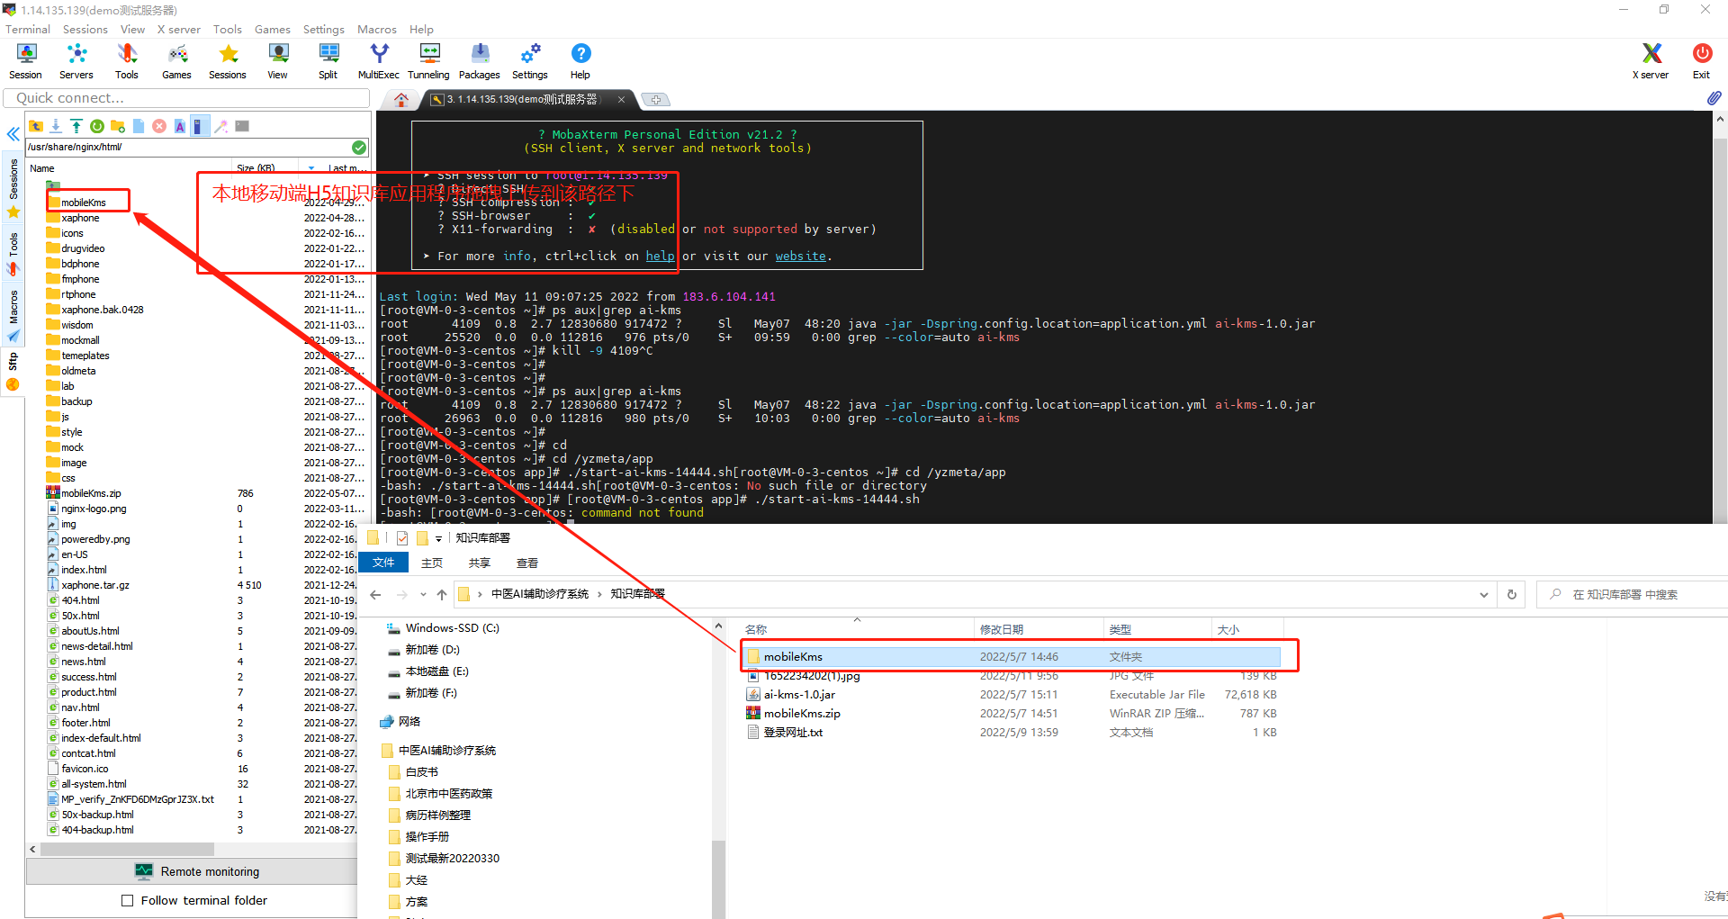

（3）/yzmeta/app/路径下各服务说明：

* mm-synch（数据同步服务）
* mm-send（发送服务）
* mm-rbac（权限系统）
* mm-data（数据系统）
* mm-trade（交易系统）
* mm-jyc-official（嘉药采首页）
* mm-bigscreen（驾驶舱）
* mm-gacp（溯源系统）
* mm-gmp-platform（企业溯源）
* mm-report(中医药服务能力上报系统或者智慧监管系统)
* xinan-center(新安医学研究中心糖尿病知识库系统)
* mm-bid（医院中药饮片追溯管理系统）
* mm-form（数字化传承助手）
* mm-ai-inherit（元知中医数字化传承系统）
* mm-ai-undisease（中医智能治未病系统）
* mm-ai-kms（中医药知识库系统）

## 6 CentOS系统远程访问可视化工具MobaXterm安装及配置

双击SSH远程访问可视化工具MobaXterm\_Personal\_21.2.exe，点击左上角Session会话连接，选择SSH创建连接，配置Advanced SSH setting选项：Remote host输入demo服务器的网址1.14.135.139，勾选Specify username填写root用户，下面Use private key选择demo\_gz\_202108(1\_14\_135\_139).pem密钥，最后点击ok即可。

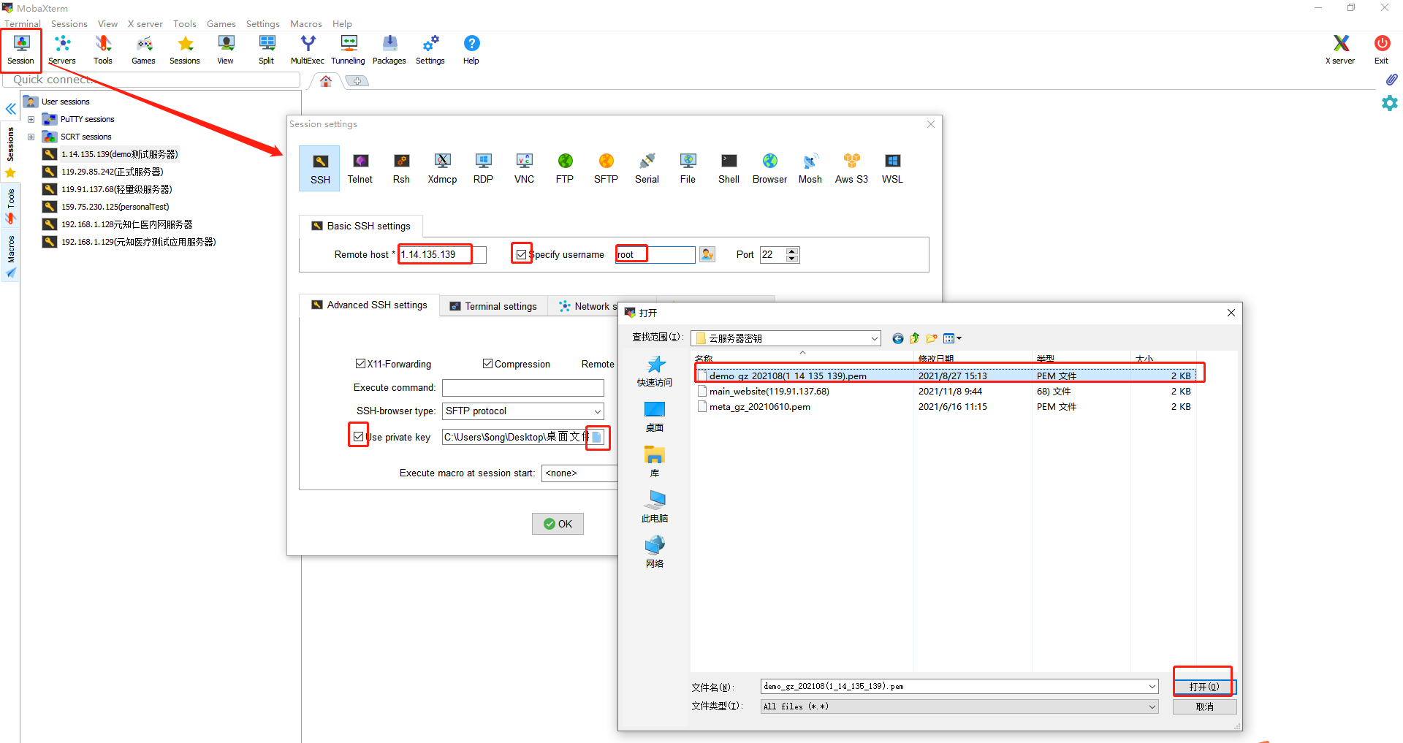

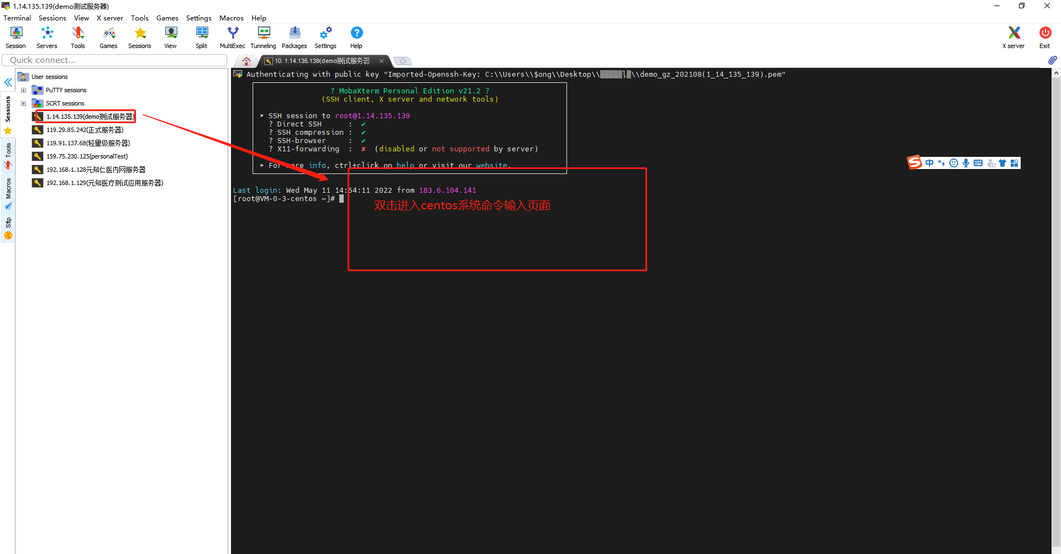

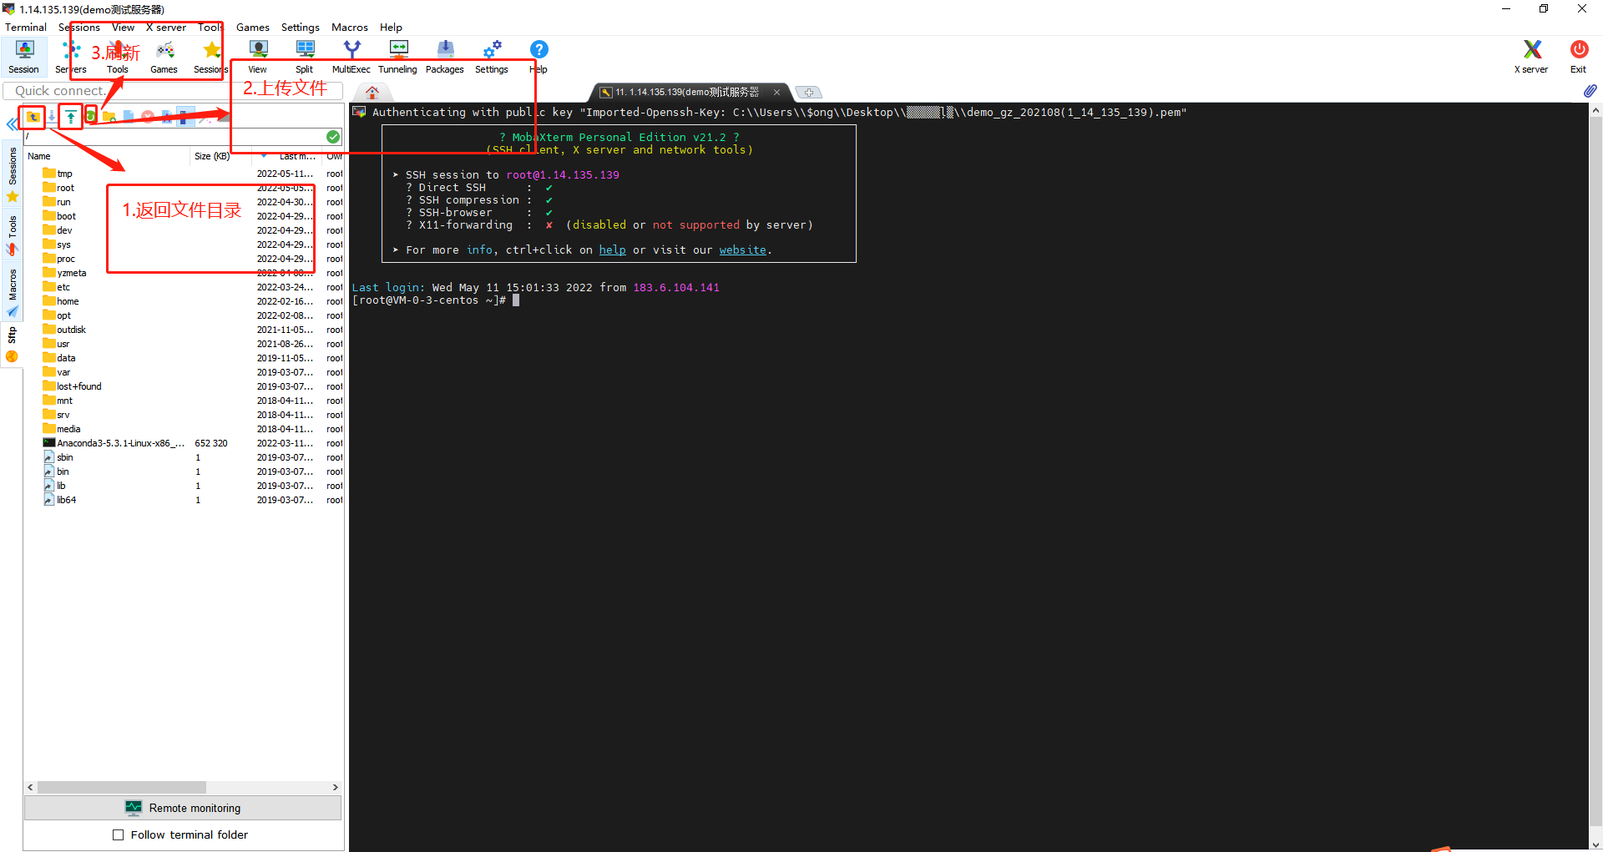

## 7安装mysql 8.0服务

**MySql 8安装详细步骤：**

**一、安装yum源**

查看CentOS版本

cat /etc/redhat-release

版本是：CentOS Linux release 7.9.2009 (Core)

根据自己的Linux版本，在MySQL官网中下载合适的YUM源rpm安装包，我的linux版本是7.9，选择第二个下载。

**下载地址：http://dev.mysql.com/downloads/repo/yum/**

这里提示登录oracle账号（MySql已被oracle收购），选择红框里的连接，不用登录也可以直接下载

下载YUM源RPM到本地，然后上传到到Linux目录。

安装Yum源

进入到刚才上传文件的目录，执行一下安装Yum源命令。localinstall后边的是刚才自己下载并导入到linux的文件名字.

yum localinstall mysql80-community-release-el7-6.noarch.rpm -y

检查是否可以查找到Mysql应用程序

yum repolist enabled | grep "mysql.\*-community.\*"

**二、安装MySql**

执行安装MySql命令，-nogpgcheck后缀一定要加上

yum install mysql-community-server --nogpgcheck -y

启动MySql

systemctl start mysqld

常用MySql命令

启动：systemctl start mysqld

查看状态：systemctl status mysqld

开机自启动：systemctl enable mysqld

**三、安装完后操作**

查看初始密码

grep "temporary password" /var/log/mysqld.log

登录

mysql -uroot -p

修改密码,注意密码要包含大写字母、小写字母、特殊字符、长度超过8位。后续可以自己设置密码策略，请自行百度

ALTER USER 'root'@'localhost' IDENTIFIED BY 'Root\_123';

选择数据库，修改可以远程访问，并刷新权限

select host, user from user;

use mysql;

update user set host='%' where user ='root';

flush privileges;

再次修改密码，解决使用Navicat等可视化工具登录数据报【1251】错误

ALTER USER 'root'@'%' IDENTIFIED WITH mysql\_native\_password BY 'Root\_123';

flush privileges;

输入exit退出

**四、开放防火墙**

我这里直接使用关闭防火墙命令，其他防火墙命令可以参考这个：CentOS防火墙常用命令（firewalld的使用）

systemctl stop firewalld

1. **使用开发工具连接数据库**
2. **修改密码**

**(1)修改配置文件**

1、 vim /etc/my.cnf

2、 添加skip-grant-tables

3、重启mysql：sudo service mysqld restart

如下图：

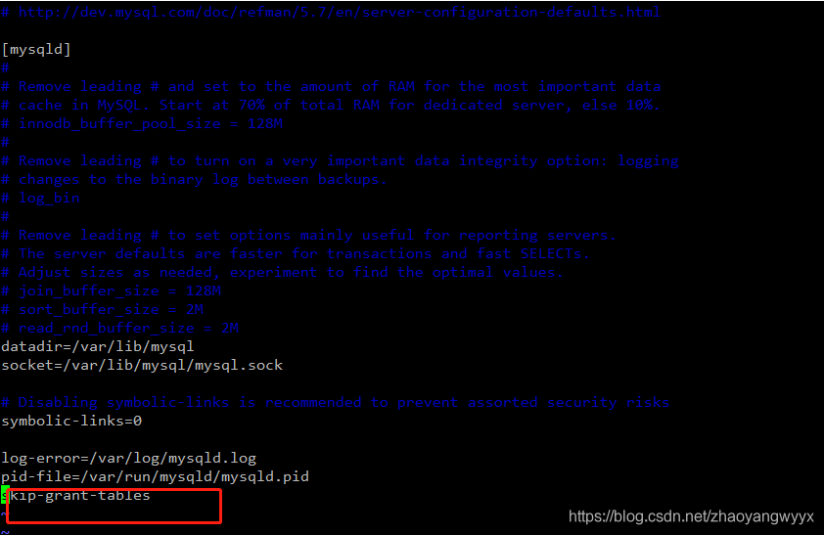

**(2)登录mysql**

1、 mysql -uroot -p

2、输入密码登录

3、use mysql；

4、更新root用户信息，把密码设置为空字符串

update user set authentication\_string='' where user='root';

5、exit； 退出mysql

6、vim /etc/my.cnf 文件注释掉 skip-grant-tables

7、重启mysql： sudo service mysqld restart

**(3)设置mysql密码 为root**

1、无密码登录mysql（mysql -urroot）

2、查看mysql初始的密码策略

SHOW VARIABLES LIKE 'validate\_password%';

3、首先需要设置密码的验证强度等级

set global validate\_password\_policy=LOW;

4、根据需要设置密码长度，我这里设置为4

set global validate\_password\_length=4;

5、修改root用户密码

ALTER user 'root'@'%' IDENTIFIED BY 'root';

1. 退出mysql用新的密码重新登录
2. **CentOS的 mysql服务常用命令**

使用root管理员登录MySQL：mysql -u root -p

保存数据修改：flush privileges;

启动MySQL：service mysqld start

停止MySQL：service mysqld stop

重启MySQL：service mysqld restart

开机自启MySQL：chkconfig mysqld on

关闭开机自启MySQL：chkconfig --level 345 mysqld off

创建abc数据库：create database abc;

显示所有数据库：show databases;

切换数据库：use root; #切换到root数据库

删除数据库：drop database 数据库名 #默认数据库(test)

查看表：show tables;

查看表结构：describe user;

更改默认mysql管理员用户为admin

update mysql.user set user = "admin" where user = "root";

查看当前策略

SHOW VARIABLES LIKE 'validate\_password%';

修改密码策略

set global validate\_password\_policy=0;

set global validate\_password\_mixed\_case\_count=0;

set global validate\_password\_special\_char\_count=0;

set global validate\_password\_length=6;

授权

GRANT ALL PRIVILEGES ON \*.\* TO 'root'@'%' IDENTIFIED BY '123456' WITH GRANT OPTION;

FLUSH PRIVILEGES;

## 8安装redis 7.0服务

**（1）安装 Redis**

# 首先安装依赖gcc, 后面需要使用make编译redis

yum install gcc -y

# 进入 /usr/local/src 目录, 把源码下载到这里

cd /usr/local/src

# 下载 redis 7.0.2 的源码,github被墙,可以使用国内的地址

wget http://download.redis.io/releases/redis-7.0.2.tar.gz

# 解压缩

tar zxvf redis-7.0.2.tar.gz

# 进入解压后的文件夹

cd redis-7.0.2

# 编译并安装 redis, 漫长的等待...

make && make install

# 安装完成后,redis会被默认安装在 /usr/local/bin/# 查看下这个目录下的文件,可以看到有 redis-server, 这个文件就是redis的服务程序了

ls /usr/local/bin/

**（2）启动 Redis**

redis被默认安装在/usr/local/bin,这个目录默认就在系统的环境变量中(不信,你可以使用 env 命令,查看一下你的PATH是不是有)# 所以,我们可以在任意位置运行 redis-server 来启动 redis

redis-server

启动成功,你可以看到如下界面:

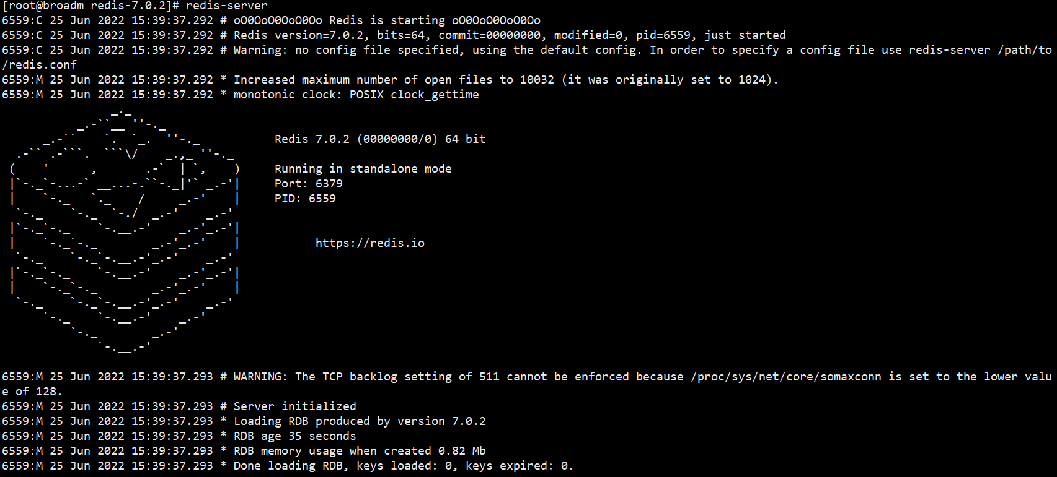

* redis的默认端口是 6379, 假如这个端口被占用了怎么办?

[root@broadm ~]# redis-server

6610:C 25 Jun 2022 15:47:53.378 # oO0OoO0OoO0Oo Redis is starting oO0OoO0OoO0Oo

6610:C 25 Jun 2022 15:47:53.378 # Redis version=7.0.2, bits=64, commit=00000000, modified=0, pid=6610, just started

6610:C 25 Jun 2022 15:47:53.378 # Warning: no config file specified, using the default config. In order to specify a config file use redis-server /path/to/redis.conf

6610:M 25 Jun 2022 15:47:53.379 \* Increased maximum number of open files to 10032 (it was originally set to 1024).

6610:M 25 Jun 2022 15:47:53.379 \* monotonic clock: POSIX clock\_gettime

6610:M 25 Jun 2022 15:47:53.380 # Warning: Could not create server TCP listening socket \*:6379: bind: Address already in use

6610:M 25 Jun 2022 15:47:53.380 # Failed listening on port 6379 (TCP), aborting.

redis-server 默认以前台方式启动,即启动完成后,一直占据命令窗口,我们无法再执行其他操作了,这明显不合适,我们需要的是后台启动。

**（3）修改配置文件**

好在 redis 提供了配置文件,我们可以配置redis,修改默认端口,修改启动方式为后台启动,修改密码等等。

还记得上面,我们解压redis的目录吗? 没错,就是 /usr/local/src/redis-7.0.2, 让我们进入到这个目录, redis的配置文件就在这里redis.conf

# 进入redis的解压目录

cd /usr/local/src/redis-7.0.2

# 查看目录内容, 你会看到 redis.conf

ls

# 在编辑 redis.conf 之前, 好的做法是先备份它

cp redis.conf redis.conf.backup

# 好了,现在我们可以大胆的修改 redis.conf 了

vim redis.conf

**（4）后台启动**

首先我们搜索 daemonize , vim的查找操作别忘了(不会的话自己百度)

找到 daemonize no 这一行, 然后我们把 no 修改为 yes, 这样就可以后台启动redis了

daemonize yes

**（5）设置密码**

我们搜索 requirepass,找到 # requirepass foobared 这一行, 我们可以看到默认密码这一行被注释了,说明默认没有开启密码保护

requirepass 你的密码

**（6）设置端口**

搜索 port, 你会发现 port 6379 这一行, 需要的话你就改它吧(比如,你的6379端口被其他程序占用了)

port 6379

**（7）允许远程访问**

找到 bind 127.0.0.1 -::1, 修改为

bind 0.0.0.0

**（8）修改其他配置请查看官方文档**

OK, 改完了配置文件, 我们要怎么使用它呢? 很简单:

执行下面的命令,必须要在 redis.conf 所在的文件夹, 就是上面的 /usr/local/src/redis-7.0.2

如果你离开这个文件夹了,请使用完整的路径 redis-server /usr/local/src/redis-7.0.2/redis.conf

redis-server redis.conf

现在redis就是以后台的方式启动了,看看我的实操:

[root@broadm redis-7.0.2]# redis-server redis.conf

[root@broadm redis-7.0.2]# ps -ef | grep redis

root 6573 1970 0 15:47 pts/0 00:00:05 redis-server \*:6379

root 6704 6583 0 16:25 pts/1 00:00:00 grep --color=auto redis

[root@broadm redis-7.0.2]#

**（9）开机自启**

这种启动的方式很low啊,每次重启机器的话,是不是都要手动敲命令啊

没错,你需要开机自启,也就是需要搞成系统服务,让我们开始吧:

首先,你要为redis编写一个系统服务文件:

vim /etc/systemd/system/redis.service

文件内容如下:

[Unit]

Description=redis-server

After=network.target

[Service]

Type=forking

ExecStart=/usr/local/bin/redis-server /usr/local/src/redis-7.0.2/redis.conf

PrivateTmp=true

[Install]

WantedBy=multi-user.target

注意: 上面的 ExecStart , 如果你按照我的方式一步步来的话,不用改,否则修改为自己的实际安装路径

**（10）重新加载系统服务**

systemctl daemon-reload

设置开机自启:

**（11）systemctl enable redis**

启动,停止,卸载,查看状态

# 启动redis服务

systemctl start redis

# 查看服务状态

systemctl status redis

# 停止服务

systemctl stop redis

# 取消开机自动启动(卸载服务)

systemctl disabled redis

如果你在启动redis之后, 使用 systemctl status redis 发现,

没有启动成功, 这可能是因为,你之前已经启动了redis了,首先把之前启动的关闭后,再使用 systemctl start redis

你可以使用 ps -ef | grep redis 查看正在运行的redis进程

使用 kill -9 进程ID 杀死正在运行的进程

补充: 如果您的服务器开启了防火墙,您需要把redis的端口放行,或者您是使用的云服务器,您同样需要配置防火墙

正常的运行状态应该是下面这样的,祝你好运!!!

[root@broadm redis-7.0.2]# systemctl status redis

● redis.service - redis-server

Loaded: loaded (/etc/systemd/system/redis.service; enabled; vendor preset: disabled)

Active: active (running) since 六 2022-06-25 16:46:10 CST; 3s ago

Process: 6907 ExecStart=/usr/local/bin/redis-server /usr/local/src/redis-7.0.2/redis.conf (code=exited, status=0/SUCCESS)

Main PID: 6908 (redis-server)

Tasks: 5

Memory: 6.7M

CGroup: /system.slice/redis.service

└─6908 /usr/local/bin/redis-server 127.0.0.1:6379

6月 25 16:46:10 broadm systemd[1]: Starting redis-server...

6月 25 16:46:10 broadm systemd[1]: Started redis-server

**（12）测试redis**

[root@VM-0-4-centos ~]# whereis redis-cli

redis-cli: /usr/local/redis/bin/redis-cli

[root@VM-0-4-centos ~]# cd /usr/local/redis/bin

[root@VM-0-4-centos bin]# ./redis-cli

127.0.0.1:6379> set b 666666

OK

127.0.0.1:6379> get b

"666666"

**（13）常见报错设置**

Redis连接时报DENIED Redis is running in protected mode错

1)打开配置文件redis.conf（打开文件命令：vi redis.conf）

# bind 127.0.0.1 // 默认本地连接，注释掉后可以网络连接

bind 0.0.0.0

2)Redis默认为no，不是以守护进程的方式运行，可以通过该配置项修改，使用yes启用守护进程，设置为yes，启动时以后台方式运行，不会占用整个页面而无法操作

daemonize yes

3)保护模式（默认为yes，开启保护模式，因为没有设置密码，这是redis的安全模式，我们设置为no）

protected-mode no

**查找服务：**

[root@VM-0-4-centos ~]# find / -name redis-server

/usr/local/redis/bin/redis-server

/yzmeta/tool/redis-7.0.0/src/redis-server

## 9多应用服务一键启动

### **9.1 开机自启动服务**

在/etc/rc.d/rc.local中添加启动脚本

echo "/opt/script/start-my-app.sh" >> /etc/rc.d/rc.local

如果需要以特定用户执行：

echo "su user1 -c /opt/script/start-my-app.sh" >> /etc/rc.d/rc.local

最后赋予执行权限

chmod +x /etc/rc.d/rc.local

示例：

echo "/yzmeta/app/start-rbac-8180.sh" >> /etc/rc.d/rc.local

echo "/yzmeta/app/start-data-8280.sh" >> /etc/rc.d/rc.local

echo "/yzmeta/app/start-trade-8380.sh" >> /etc/rc.d/rc.local

echo "/yzmeta/app/start-send-8480.sh" >> /etc/rc.d/rc.local

echo "/yzmeta/app/start-gacp-8780.sh" >> /etc/rc.d/rc.local

echo "/yzmeta/app/start-bigscreen-8880.sh" >> /etc/rc.d/rc.local

echo "/yzmeta/app/start-synch-8980.sh" >> /etc/rc.d/rc.local

echo "/yzmeta/app/start-jyc-9180.sh" >> /etc/rc.d/rc.local

echo "/yzmeta/app/start-ai-kms-14444.sh" >> /etc/rc.d/rc.local

echo "/yzmeta/app/start-post-manage-8090.sh" >> /etc/rc.d/rc.local

echo "/yzmeta/app/start-short-7788.sh" >> /etc/rc.d/rc.local

**CentOS系统命令查看rc.local：**

**[root@VM-0-4-centos ~]# cat /etc/rc.d/rc.local**

#!/bin/bash

# THIS FILE IS ADDED FOR COMPATIBILITY PURPOSES

#

# It is highly advisable to create own systemd services or udev rules

# to run scripts during boot instead of using this file.

#

# In contrast to previous versions due to parallel execution during boot

# this script will NOT be run after all other services.

#

# Please note that you must run 'chmod +x /etc/rc.d/rc.local' to ensure

# that this script will be executed during boot.

touch /var/lock/subsys/local

/usr/local/qcloud/irq/net\_smp\_affinity.sh >/tmp/net\_affinity.log 2>&1

/usr/local/qcloud/cpuidle/cpuidle\_support.sh &> /tmp/cpuidle\_support.log

/usr/local/qcloud/rps/set\_rps.sh >/tmp/setRps.log 2>&1

/usr/local/qcloud/irq/virtio\_blk\_smp\_affinity.sh > /tmp/virtio\_blk\_affinity.log 2>&1

/usr/local/qcloud/gpu/nv\_gpu\_conf.sh >/tmp/nv\_gpu\_conf.log 2>&1

/yzmeta/tool/CapAgent/bin/start.sh 2>&1 &

### **9.2 一键启动服务**

[root@VM-0-4-centos app]# touch multi-service-start.sh